Итоги работы МФЦ Чувашской Республики за 2019 год

В настоящее время государственные и муниципальные услуги предоставляются в 31 МФЦ Чувашской Республики, в которых функционируют 289 окон, в том числе 261 универсальных окон и 28 окон для обслуживания субъектов МСП (МФЦ г. Чебоксары – 4 окна, МФЦ Минэкономразвития Чувашии – 5 окон, МФЦ г. Новочебоксарска – 5 окон, МФЦ г. Канаш – 3 окна, МФЦ г. Алатырь – 3 окна, центр «Мой бизнес» – 3 окна, МФЦ Батыревского района – 2 окна, по 1 окну – в МФЦ Чебоксарского района и МФЦ
г. Шумерля, а также на базе ПАО «Сбербанк России» г. Чебоксары).
Создание в Чувашской Республике окон для бизнеса позволяет субъектам МСП в комфортных условиях в удобное для них время получить государственные и муниципальные услуги, а также избежать коррупционные риски.
В данных окнах внедрен комплекс услуг для представителей малого и среднего предпринимательства – регистрация ИП, открытие расчетных счетов в финансово-кредитных организациях, услуги организаций, образующих инфраструктуру поддержки МСП и ресурсноснабжающих организаций по подключению к инженерным сетям (водо и газо отведение), услуги корпорации МСП и др. В общей сложности порядка 134 вида услуг, которые предприниматели республики могут получить по принципу «одного окна».
В 2019 г. в центры «Мои документы» Чувашской Республики за предоставлением государственных и муниципальных услуг обратилось 2012737 граждан и субъектов МСП, что на 8,7% больше по сравнению с 2018 г. (из них сформировано 728635 дел, выдано 568002 результата, оказано 716100 консультаций), в т.ч. в бизнес-окнах оказано 111046 услуг (их них сформировано 54675 дел, выдано 51997 результатов, оказано 4374 консультаций).
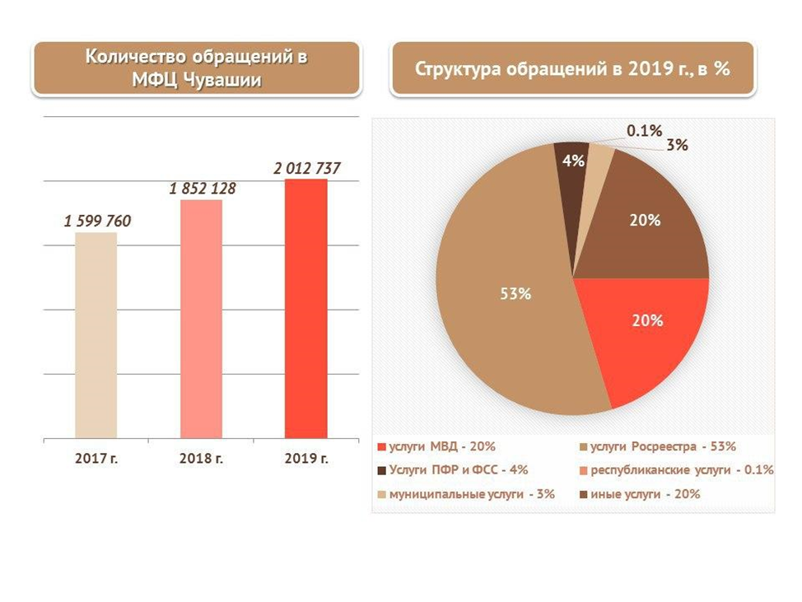
Все многофункциональные центры предоставления государственных и муниципальных услуг, в которых оказываются услуги субъектам МСП, подключены к федеральной автоматизированной информационной системы «Информационно-аналитическая система мониторинга качества государственных услуг» (далее – ИАС МКГУ), основными функциями которой являются:
а) обобщение и анализ мнений граждан о качестве предоставления государственных услуг;
б) обеспечение возможности граждан оценить качество предоставления государственных услуг посредством опросного модуля ИАС МКГУ;
в) ежеквартальное формирование сводной оценки по каждому территориальному органу федерального органа исполнительной власти (его структурному подразделению) и направление указанных сводных оценок в соответствующие федеральные органы исполнительной власти и высший исполнительный орган государственной власти субъекта Российской Федерации (в части сводных оценок территориальных органов федеральных органов исполнительной власти (их структурных подразделений), действующих на территории соответствующего субъекта Российской Федерации).
По данным ИАС МКГУ уровень удовлетворенности граждан качеством предоставления государственных и муниципальных услуг по всем МФЦ Чувашской Республики составляет 99,94%, при плановом значении 90% (за 2018 г. – 98,51%), по МФЦ Минэкономразвития Чувашии – 99,98%.
В 2019 году во всех МФЦ республики внедрена возможность уплаты государственной пошлины либо других государственных платежей через POS-терминалы, что значительно облегчает процесс оформления услуг для заявителей, и сокращает время обращения в МФЦ.
МФЦ Минэкономразвития Чувашии на постоянной основе проводится экспертно-аналитическая деятельность, направленная на выявление недостатков и нарушений законодательства.
МФЦ Минэкономразвития Чувашии на постоянной основе проводит обучение сотрудников МФЦ республики, задействованных в процедуре предоставления государственных и муниципальных услуг, сотрудниками территориальных органов федеральных органов исполнительной власти, внебюджетных фондов, государственных органов власти Чувашской Республики, органов местного самоуправления, а также организаций, оказывающих поддержку субъектам МСП.

